บทที่ 5
การทดสอบและวิเคราะห์ผล

5.1 วัตถุประสงค์การทดลอง
- ทำการศึกษาวิธีการนำโปรแกรมต่างๆไปใช้งานกับคอม86
- ทำการศึกษาวิธีการนำไมโครซีโอเอส2 มาใช้ทำงานร่วมกับคอม86
- ทำการศึกษาและทดสอบนำโปรแกรมที่สร้างขึ้นมา ควบคุมอุปกรณ์ต่างๆที่จะนำมาสร้างเป็นหุ่นยนต์
โดยวัตถุประสงค์หลักที่ต้องการในการทดสอบนั้น คือการนำไมโครซีโอเอส2 ที่เป็นระบบหลักในการทำงานแบบมัลติทาสก์บนคอม86 เพื่อให้สามารถทำงานหลายโปรแกรมในเวลาเดียวกัน และทำให้คอม86 มีความสามารถในการรองรับการทำงานที่โครงงานนี้ต้องการ

5.1.1 ทำการศึกษาวิธีการนำโปรแกรมต่างๆไปใช้งานกับคอม86
วิธีการทดลอง
- เปิดการใช้งาน ไฮเปอร์เทอร์มินอล (Hyper terminal)
- ทำการปรับแต่งค่าเริ่มต้นในการติดต่อกับคอม86 แล้วเปิดการใช้งานคอม86
- พิมพ์คำสั่งส่งแฟ้มข้อมูล แล้วเลือกแฟ้มข้อมูลที่จะใช้งานส่งจาก ไฮเปอร์เทอร์มินอล ไปยัง คอม86
- สั่งให้โปรแกรมทำงานบนคอม86ผ่านทาง ไฮเปอร์เทอร์มินอล แล้วสังเกตการทำงานของโปรแกรม
ผลการทดลอง
กำหนดให้ติดต่อผ่านพอร์ตอนุกรม
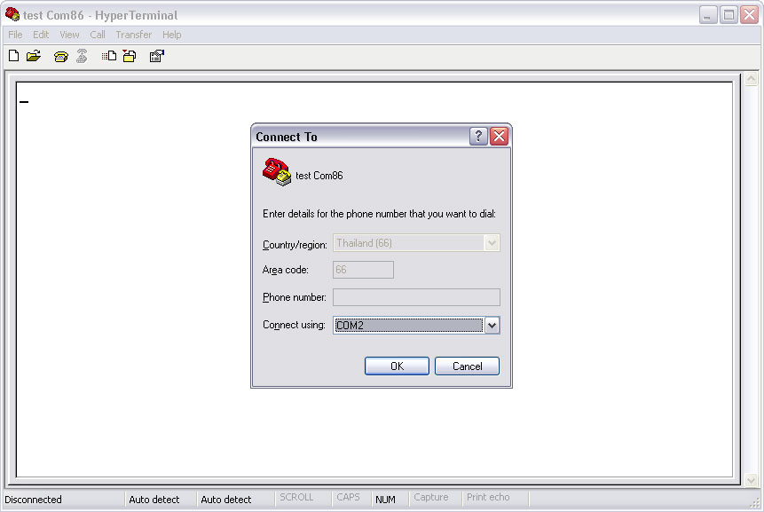
รูปที่ 5-1 แสดงการตั้งพอร์ตที่ติดต่อระหว่างคอมพิวเตอร์กับคอม86
กำหนดค่าการความเร็วในการส่งข้อมูล จำนวนข้อมูลในการส่งแต่ละครั้ง การตรวจสอบความถูกต้องของข้อมูล และการควบคุมการส่ง ดังรูป

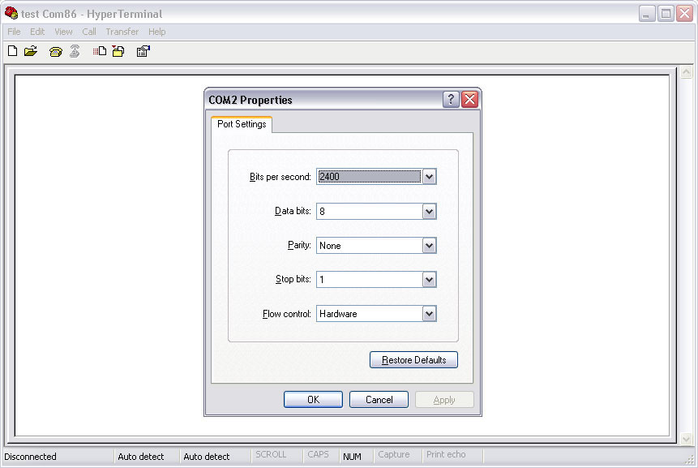
รูปที่ 5-2 แสดงการตั้งค่าไฮเปอร์เทอร์มินอล

ใช้ไฮเปอร์เทอร์มินอลส่งแฟ้มข้อมูลไปยังคอม86 โดยใช้คำสั่ง transfer /r <filename> แล้วเลือกแฟ้มข้อมูลที่จะส่ง อาจจะเลือกโปรโตคอล Xmodem ดังตัวอย่างได้

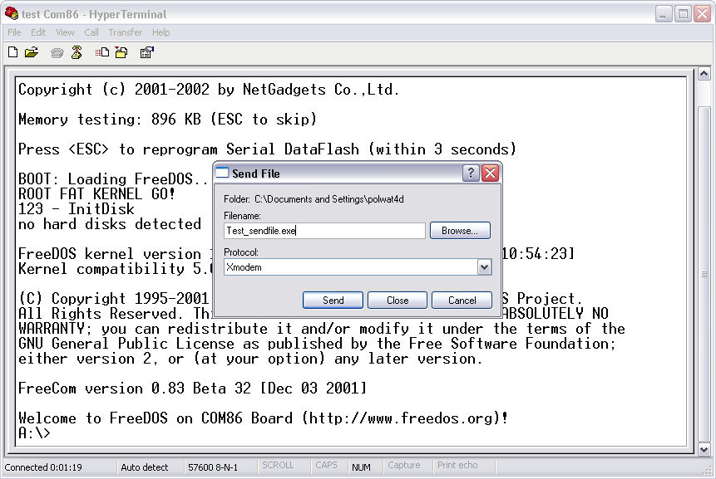
รูปที่ 5-3 การส่งไฟล์ไปยังคอม86ด้วยโปรแกรมไฮเปอร์เทอร์มินอล

5.1.2 ทำการทดสอบนำโปรแกรมทดสอบการทำงาน ไอซ่าบัส (ISA bus) ของคอม86
วิธีการทดลอง
- นำอุปกรณ์ทดสอบไอซ่าบัสติดตั้งกับคอม86
- ส่งโปรแกรมทดสอบไอซ่าบัสไปยังคอม86
- สั่งให้โปรแกรมทำงาน แล้วสังเกตผลการทดลอง
- ปรับแต่งโปรแกรมทดสอบไอซ่าบัส แล้วทำการทดลองใหม่
ผลการทดลอง
จากโปรแกรมการทดสอบ ไอซ่าบัส สามารถทำให้คอม86 สั่งงานและรับค่าข้อมูลจาก ไอซ่าบัสได้โดยจากการทดลองสามารถทำให้คอม86 รับค่าจากสวิตช์แล้วสามารถแสดงผลสั่งงานหลอดแสดงผล ดังรูป

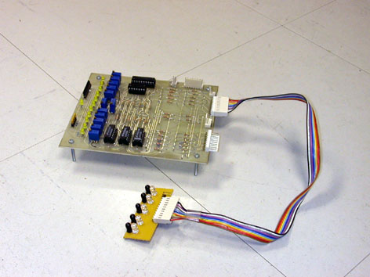
รูปที่ 5-4 แสดงตัวอย่างการใช้งานไอซ่าบัส

5.1.3 ทำการทดสอบนำโปรแกรมทดสอบการทำงาน อินเทอร์รัพต์ (Interrupt) ของคอม86
วิธีการทดลอง
- ทำการสร้างอุปกรณ์ทดสอบอินเทอร์รัพต์ แล้วนำไปติดตั้งกับคอม86
- ส่งโปรแกรมทดสอบอินเทอร์รัพต์ ไปยังคอม86
- สั่งให้โปรแกรมทำงาน แล้วสังเกตผลการทดลอง
- ปรับแต่งโปรแกรมทดสอบอินเทอร์รัพต์ แล้วทำการทดลองใหม่
ผลการทดลอง
จากโปรแกรมทดสอบการใช้งานอินเทอร์รัพต์ สามารถนำคอม86 ไปทำงานที่ต้องการใช้งานแบบอินเทอร์รัพต์ได้โดยเรียกใช้งานได้จาก อินเทอร์รัพต์รีเควส (IRQ) หมายเลขต่างๆในพอร์ตไอซ่าบัสและพอร์ตพีไอโอ บนคอม86
จากการทดสอบการทำงานของคอม86 สามารถแสดงให้เห็นได้ว่าสามารถนำคอม86 มาพัฒนาให้ทำงานเป็นหุ่นยนต์โดยใช้ส่วนประกอบต่างๆที่คอม86 มีไว้ภายในได้ แต่จากการทดลองยังพบว่าต้องทดสอบส่วนของโมดูลอุปกรณ์ที่นำมาติดต่อกับไอซ่าบัสให้เสถียรก่อน มิฉะนั้นคอม86 อาจเกิดปัญหา ในการทำงานได้

5.2 ทำการศึกษาวิธีการนำระบบปฏิบัติการไมโครซีรุ่นที่2 มาใช้ทำงานร่วมกับคอม86
จากการที่โครงงานต้องการให้คอม86 สามารถทำงานแบบมัลติทาสก์ และสามารถเรียกใช้งานเมลบล๊อก ในการส่งค่าภายในทาสก์ โดยจากการศึกษาพบว่า ไมโครซีโอเอส2 นั้นสนับสนุนการทำงานในรูปแบบที่ต้องการ และยังเปผ็นระบบปฏิบัติการที่เสถียรและมีการทำงานที่โดดเด่น และใช้งานอย่างแพร่หลายในปัจจุบัน

5.2.1 ทำการทดสอบการทำงานฟังก์ชันต่างๆ ของระบบปฏิบัติการไมโครซีรุ่นที่2บนคอม86
วิธีการทดลอง
- ส่งโปรแกรมที่ใช้งานฟังก์ชันที่ต้องการทดสอบไปยังคอม86
- สั่งให้คอม86 เรียกโปรแกรมนั้นมาทำงาน แล้วสังเกตการทำงานของโปรแกรม
- เปลี่ยนโปรแกรมทดสอบที่ใช้ทดสอบแล้วทำการทดลองใหม่
ผลการทดลอง
คอม86 สามารถเรียกใช้งานฟังก์ชันของระบบปฏิบัติการไมโครซีรุ่นที่2ได้ ซึ่งฟังก์ชั่นเหล่านี้สามารถนำมาประยุกต์ให้ในการทำชุดคำสั่งสำหรับควบคุมและสั่งงานอุปกรณ์ได้ เช่นฟังก์ชันการส่งข้อมูลให้กันของทาสก์ต่างๆ ฟังค์ชันการนับค่าเวลา เป็นต้น

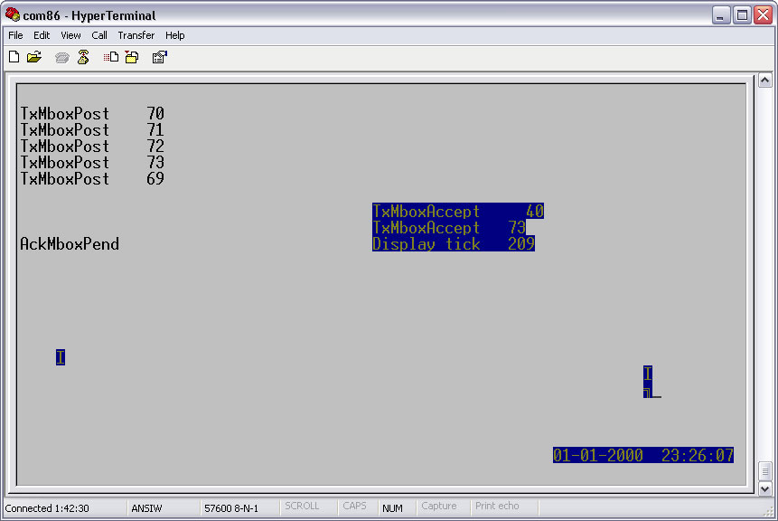
รูปที่ 5-5 หน้าจอการเรียกใช้ฟังก์ชั่นของไมโครซีโอเอสบนคอม86

จากภาพเป็นการเรียกใช้ฟังก์ชั่น OSMboxPost และ OSMboxPend ในการส่งผ่านข้อมูลระหว่างทาสก์ของโปรแกรมที่ทำงานอยู่บนคอม86

5.2.2 ทำการทดสอบการทำงานฟังก์ชันต่าง ๆ ของไมโครซีโอเอส2 ร่วมกับส่วนประกอบภายในของคอม86
วิธีการทดลอง
- ทำการติดตั้งอุปกรณ์ทดสอบ เช่นอุกรณ์ทดสอบไอซ่าบัส กับคอม86
- ส่งโปรแกรมที่ใช้ทดสอบอุปกรณ์ที่มีการใช้งานระบบปฏิบัติการไมโครซีรุ่นที่2
- สั่งให้คอม86 ให้เรียกโปรแกรมนั้นมาทำงาน แล้วสังเกตการทำงานของโปรแกรม
- ปรับเปลี่ยนโปรแกรมที่นำมาทดสอบ และปรับเปลี่ยนอุปกรณ์ที่ใช้ทดสอบ แล้วทำการทดลองใหม่
ผลการทดลอง
ฟังก์ชั่นของระบบปฏิบัติการไมโครซีรุ่นที่2 นั้นสามารถนำมาประยุกต์ใช้งานกับการทำงานการสั่งงานอุปกรณ์จากคอม86ได้ และสามารถนำประยุกต์ใช้งานกับการทำงานแบบใช้การเรียกฟังก์ชันจากแฟ้มข้อมูลแบบเฮดเดอร์ได้ โดยการปรับแต่งตัวคอมไพล์ของระบบปฏิบัติการไมโครซีรุ่นที่ 2บ้างเล็กน้อย

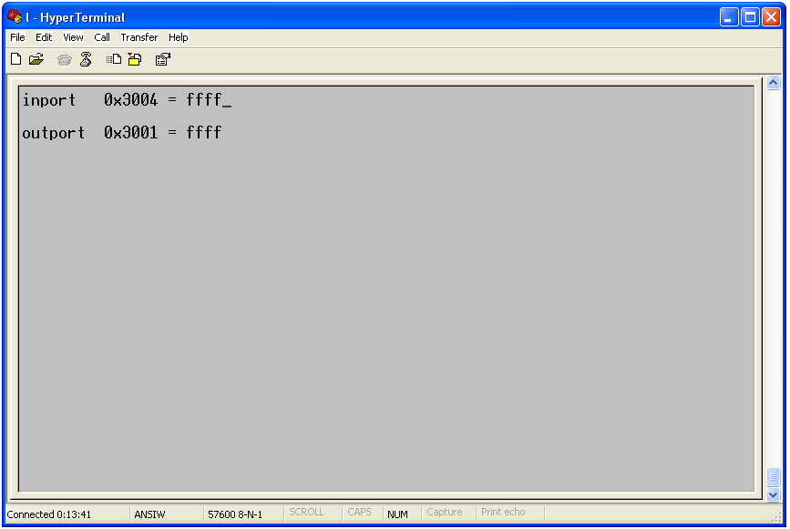
รูปที่ 5-6 หน้าจอโปรแกรมการทำงานของส่วนประกอบในคอม86ภายใต้ไมโครซีโอเอส2
จากภาพเป็นการนำคำสั่งที่ใช้งานกับคอม86 คือคำสั่งรับ-ส่งข้อมูลทางไอซ่าบัสมาใช้งานร่วมกับฟังก์ชั่นของไมโครซีโอเอส2 คือ การส่งค่าระหว่างทาสก์ผ่านทางเมล์บ็อก โดยคำสั่งรับและส่งข้อมูลจะทำงานอยู่ในทาสก์
คนละทาสก์กัน และส่งค่าให้กันผ่านทางเมล์บ็อก

การทดลองนำระบบปฏิบัติการไมโครซีรุ่นที่ 2 มาใช้กับคอม86 ทำให้คอม86 สามารถทำงานแบบมัลติทาสก์ได้ เมื่อจะนำมาประยุกต์ใช้ต้องทดสอบการทำงานแบบใช้การเรียกฟังก์ชันจากแฟ้มข้อมูลแบบเฮดเดอร์และการทำงานแบบคลาสจากแฟ้มข้อมูลแบบเฮดเดอร์ซึ่งจะต้องมีการปรับแต่งค่าให้กับตัวคอมไพล์เพื่อรองรับการทำงานเหล่านี้

5.3 ทำการศึกษาและทดสอบนำโปรแกรมที่สร้างขึ้นมา ควบคุมอุปกรณ์ต่างๆที่จะนำมาสร้างเป็นหุ่นยนต์
หลักจากการทดสอบโปรแกรมบนคอม86แล้ว ต้องทำการทดสอบอุปกรณ์ที่ใช้จริง โดยจากการที่โครงงานได้จัดทำชุดคำสั่งเพื่อให้ผู้ใช้งานสามารถเรียกใช้งาน ควบคุมและสั่งงานอุปกรณ์ที่ออกแบบตามโมดูลที่กำหนดได้ทันที ดังนั้นทางคณะผู้จัดทำโครงงานจึงได้ทำการทดสอบโมดูลแต่ละโมดูลการชุดคำสั่งที่เตรียมไว้เพื่อทดลองการเรียกใช้งานรวมถึงตรวจสอบปัญหาที่จะเกิดขึ้นตามมา

5.3.1 ทดลองสร้างโปรแกรมต้นแบบจำลองการทำงานการควบคุมอุปกรณ์สำหรับหุ่นยนต์ที่ทำงานบนคอม86
วิธีการทดลอง
- สร้างโปรแกรมต้นแบบ
- นำโปรแกรมต้นแบบส่งไปยังคอม86 แล้วสั่งให้คอม86ให้เรียกโปรแกรมนั้นมาทำงาน
- สังเกตผล แล้วนำมาปรับแก้โปรแกรม
ผลการทดลอง
จากการทดสอบโปรแกรมสามารถนำโปรแกรมที่สร้างขึ้นมาจำลองการทำงานในการสั่งงานอุปกรณ์ต่างของหุ่นยนต์และสามารถจำลองการทำงานของอุปกรณ์ที่เชื่อมต่อให้ทำงานร่วมกันได้

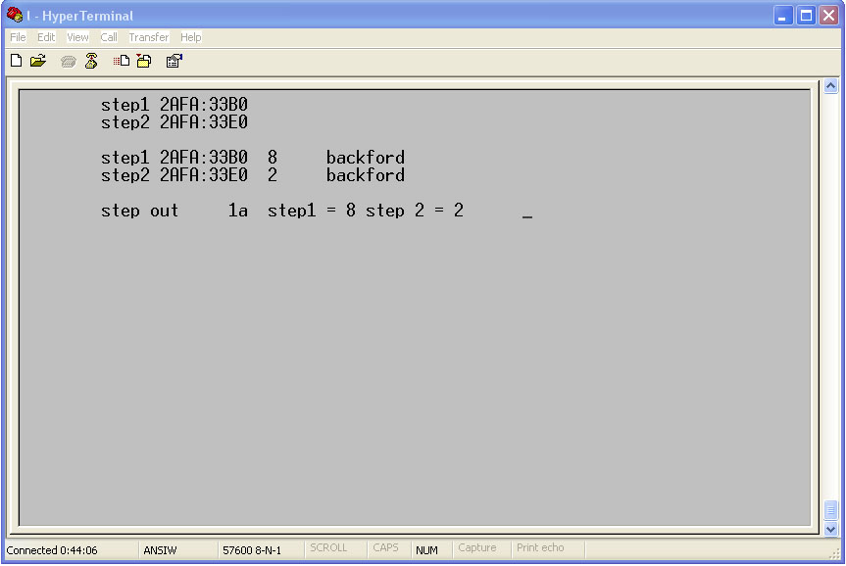
รูปที่ 5-7 หน้าจอโปรแกรมจำลองการทำงานของการส่งข้อมูลไปควบคุมอุปกรณ์
จากภาพเป็นหน้าจอแสดงผลโปรแกรมจำลองการสั่งงาน สเต็ปมอเตอร์ 2 ตัว และแสดงค่าที่โปรแกรมจะส่งออกไปทางไอซ่าบัสของคอม86

5.3.2 ทดลองนำโปรแกรมต้นแบบมาควบคุมอุปกรณ์ที่ใช้ทดสอบบนคอม86
วิธีการทดลอง
- ดัดแปลงโปรแกรมต้นแบบให้สามารถสั่งงานออกทาง พอร์ตไอซ่าบัสได้จริง
- ติดตั้งอุปกรณ์ทดสอบโดยจะเป็นอินพุตจากสวิตช์ และเอาท์พุตไปยังหลอดแสดงผล
- นำโปรแกรมต้นแบบส่งไปยังคอม86 แล้วสั่งให้คอม86ให้เรียกโปรแกรมนั้นมาทำงาน
- สังเกตผล แล้วนำมาปรับแก้โปรแกรม
ผลการทดลอง
จากการทดลองสามารถสั่งงานอุปกรณ์ทดสอบให้ทำงานได้ตามที่ต้องการ และสามารถทำงานร่วมกันได้แต่ยังมีปัญหาเรื่องการเชื่อมต่อคอม86 กับอุปกรณ์ทดสอบบ้างทำให้บ้างครั้งคอม86เกิดปัญหาขัดข้อง

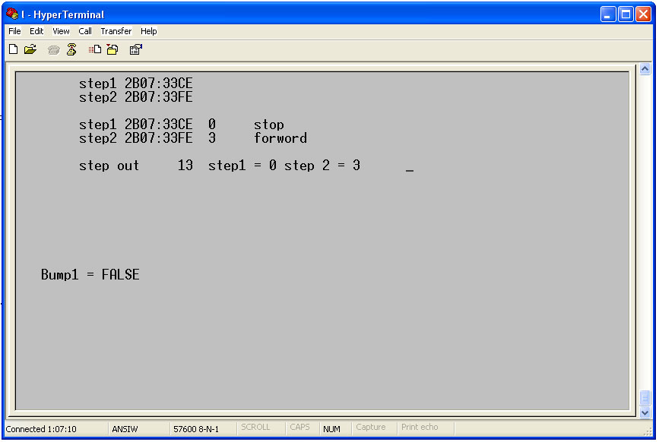
รูปที่ 5-8 หน้าจอโปรแกรมการทำงานของการทดสอบการควบคุมอุปกรณ์(1)

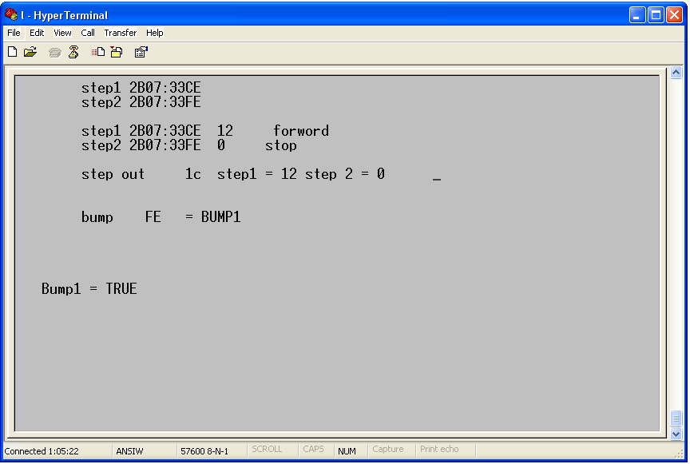
รูปที่ 5-9 หน้าจอโปรแกรมการทำงานของการทดสอบการควบคุมอุปกรณ์(2)
จากภาพเป็นการแสดงผลของโปรแกรมทดสอบที่สมมติให้ บัมพ์สวิตช์สั่งงานสเต็ปมอเตอร์ โดยใช้สวิตช์แทนบัมพ์สวิตช์ และใช้หลอดแสดงผลแทนสเต็ปมอเตอร์ ซึ่งถ้ามีการกดบัมพ์สวิตช์ จะให้สเต็ปมอเตอร์ตัวที่ 1 ทำงาน (รูปที่5-9) แต่ถ้าไม่มีการกดบัมพ์สวิตช์ จะให้สเต็ปมอเตอร์ตัวที่ 2 ทำงาน (รูปที่5-8)

5.3.3 ทดสอบนำโปรแกรมต้นแบบ มาควบคุมอุปกรณ์จริงที่จะนำไปใช้เป็นส่วนของหุ่นยนต์
วิธีการทดลอง
- สร้างโมดูลอุปกรณ์ส่วนต่างๆของหุ่นยนต์
- ดัดแปลงการทำงานของโปรแกรมต้นแบบให้สามารถทำงานร่วมกับหุ่นยนต์ได้
- ติดตั้งอุปกรณ์ทดสอบโดยจะเป็นอินพุตจากสวิตช์ และเอาท์พุตไปยังหลอดแสดงผล
- นำโปรแกรมต้นแบบส่งไปยังคอม86 แล้วสั่งให้คอม86 ให้เรียกโปรแกรมนั้นมาทำงาน
- สังเกตผล แล้วนำมาปรับแก้โปรแกรม
ผลการทดลอง
จากการทดลองสามารถสั่งงานโมดูลอุปกรณ์ให้ทำงานได้ตามที่ต้องการ และสามารถทำงานร่วมกันได้แต่ยังมีปัญหาเรื่องการเชื่อมต่อคอม86 กับโมดูลอุปกรณ์บ้างทำให้บ้างครั้งคอม86 เกิดปัญหาขัดข้อง

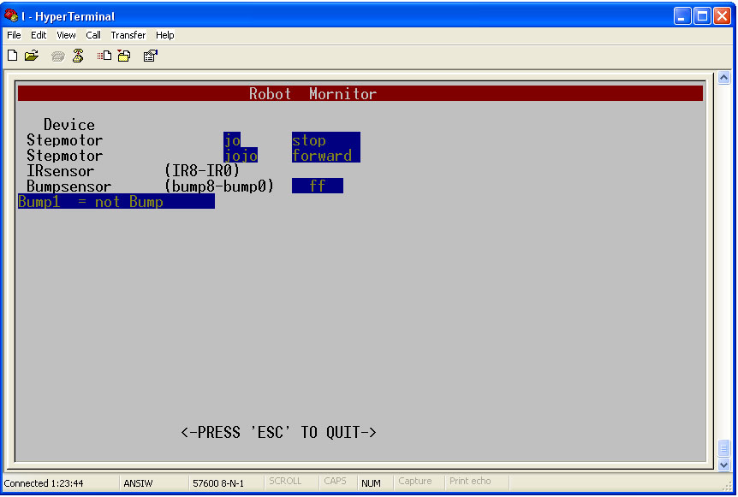
รูปที่ 5-10 หน้าจอโปรแกรมการทำงานของการทดสอบการควบคุมอุปกรณ์จริง(1)

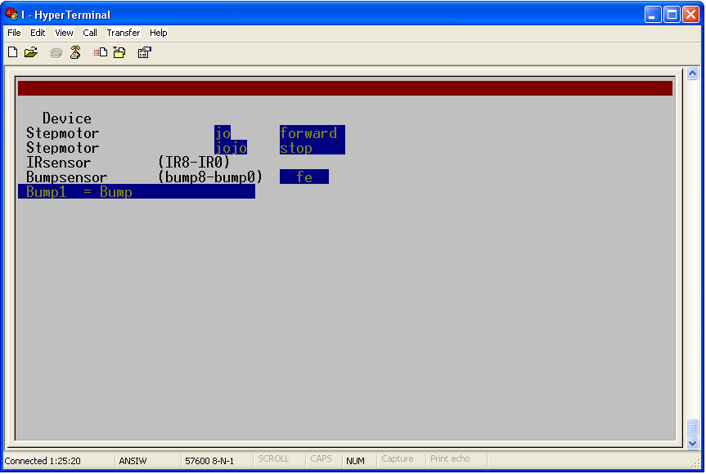

รูปที่ 5-11 หน้าจอโปรแกรมการทำงานของการทดสอบการควบคุมอุปกรณ์จริง(2)

จากภาพเป็นการแสดงผลของโปรแกรมทดสอบที่ให้ บัมพ์สวิตช์สั่งงานสเต็ปมอเตอร์ ซึ่งถ้ามีการกดบัมพ์สวิตช์ จะให้สเต็ปมอเตอร์ตัวที่ 1 ทำงาน (รูปที่5-11) แต่ถ้าไม่มีการกดบัมพ์สวิตช์ จะให้สเต็ปมอเตอร์ตัวที่ 2 ทำงาน (รูปที่5-10)

การทดลองสร้างโปรแกรมมาควบคุมโมดูลอุปกรณ์สามารถสั่งให้โมดูลอุปกรณ์ทำงานได้ แต่มีปัญหาที่โมดูลของอุปกรณ์อาจมีความผิดพลาดทางฮาร์ดแวร์และส่งผลกระทบต่อการทำงานของคอม86 ทำให้ คอม86ไม่สามารถทำต่อได้ ซึ่งอาจต้องปรับแต่งโมดูลอุปกรณ์ให้ให้ทำงานให้เสถียรขึ้น
ยกตัวอย่างเช่น จากการทดสอบบอร์ดขยายขาแอดเดสของไอซ่าบัสนั้น บางครั้งบอร์ดคอม86 ไม่สามารถเริ่มการทำงานได้ อาจจะเกิดจากขาสัญญาณขัดข้องและจากการแก้ไขนั้นบางครั้งพบว่าเกิดจากเส้นแอดเดส ไม่เข้ากับบอร์ด โดยทั่วไปแล้วสรุปได้ว่า การนำโมดูลที่ออกแบบไปใช้งานนั้น สามารถใช้งานได้และสามารถเรียกใช้งานชุดคำสั่งที่เตรียมไว้ได้อย่างถูกต้อง แต่ในบางครั้งยังไม่เสถียรเท่าที่ควร ซึ่งจะทำการแก้ไขและปรับแต่งต่อไป

